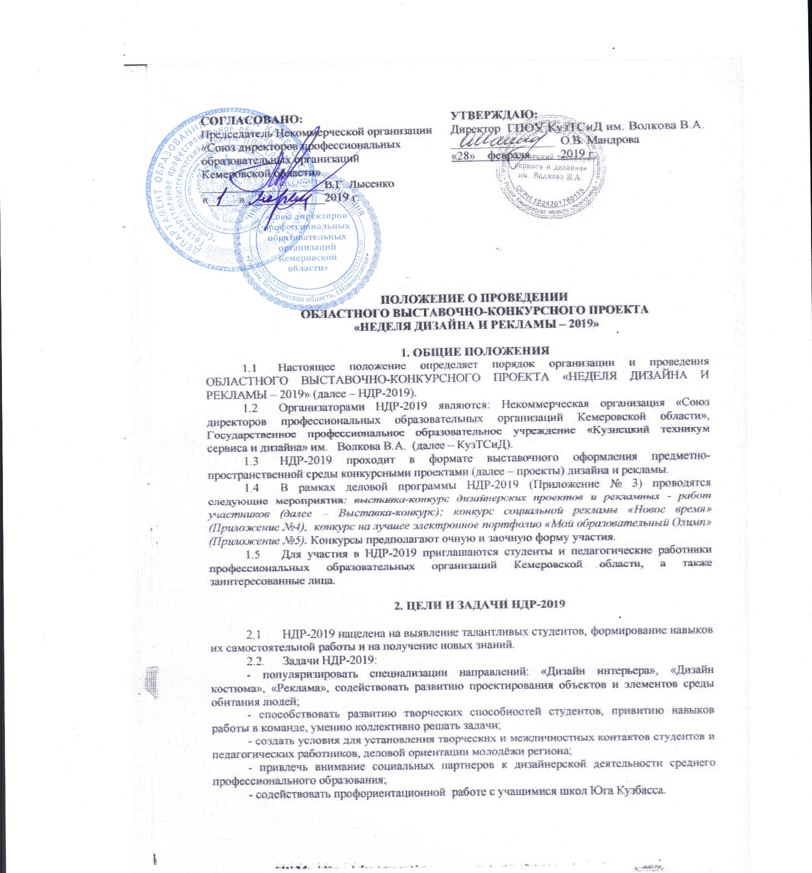
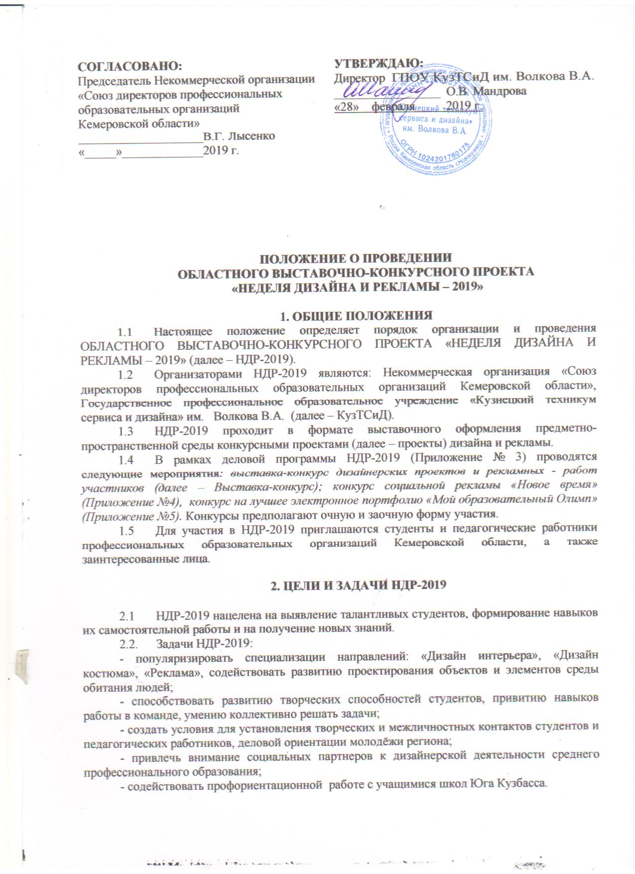

3. ТРЕБОВАНИЯ К КОНКУРСНЫМ РАБОТАМ

  - Выставочно-конкурсные проекты должны быть выполнены в текущем учебном году с сентября 2018г. по март 2019г. включительно. Конкурсные проекты должны соответствовать основной теме НДР-2019 - «Конструкция, как составляющая дизайна» и отражать принципы композиционного построения объектов, эстетику их оформления и подачи. Проект должен содержать конструкцию, разработанную с высокой технической точностью, с учетом балансового равновесия, устойчивостью, прочностью и надежностью. Приветствуется авторский вариант решения оригинальной конструкции в дизайне интерьера, костюма, рекламы. Проекты должны быть выполнены на высоком творческом и профессиональном уровне. Размер проектов не менее формата А2.
  - К участию в Конкурсе допускаются дизайн-проекты по номинациям:
    - Дизайн рекламы:
- различные формы коммуникативного дизайна (плакаты, элементы визуальной информации, знаки и эмблемы, упаковка, атрибуты корпоративного стиля).
    - Дизайн интерьера:
Элементы предметно-пространственного наполнения интерьера:
- предметное наполнение окружающего пространства;
- средства декорирования среды;
- арт-объекты и инсталляции;
- текстильное оформление интерьера.
    - Дизайн костюма:
- единичные модели изделий;
- аксессуары.
    - Фотография в дизайне:
- Фотография как средство визуализации конструкции.
  - Презентация конкурсных проектов для экспонирования предоставляется в любом виде из нижеперечисленных форматов:
- цвето-графических планшетов любого формата (но не менее А3) в эстетичном презентационном виде (плакат, фото, эскиз и т.п.);
- видео-визуализация (слайд-шоу, анимация и т.д.);
- средовой объект, арт-объект, инсталляция и т.п.;
- синтез демонстрационных вариаций (на усмотрение автора).

4.ПОРЯДОК ПРОВЕДЕНИЯ НДР-2019

- Сроки проведения НДР-2019 с 26 марта 2019 года по 30 марта 2019 года.
Подготовительный период:
26 февраля 2019 г. начало работы заочного этапа конкурса социальной рекламы «Новое время» (приложение № 4 );
27 февраля 2019 г. начало работы заочного этапа конкурса на лучшее электронное портфолио среди студентов профессиональных образовательных учреждений в направлении подготовки: дизайн, графический дизайн, ландшафтный дизайн, реклама, визуальный мерчендайзинг, а также школьников с 9 по 11 классы в рамках ранней профориентации;
25 марта – монтаж выставки-Конкурса НДР-2019;
5 апреля – демонтаж выставки;
Деловая программа НДР-2019 (Приложение №3):
26 марта – открытие НДР-2019, день дизайна костюма;
27 марта - день дизайна интерьера;
28 марта - день рекламы;
- марта – закрытие НДР-2019.
Каждый рабочий день НДР-2019 включает 30-ти минутную профессиональную деловую программу, 40-минутный профессиональный конкурс с элементами домашних заготовок для команд профильных групп студентов, работу членов жюри по оценке конкурсных проектов по основной теме НДР-2019 очного и заочного участия.
4.2. Конкурсные работы, поступившие в установленные сроки, оцениваются жюри по номинациям, результаты фиксируются в протоколе работы жюри в рамках работы «Недели дизайна и рекламы-2019».
4.3. Объявление результатов и награждение победителей очного участия состоится 29 марта на церемонии закрытия Конкурса, наградные дипломы участников (заочное) будут отправлены на адрес электронной почты (указанной в анкете) с 5 по 9 апреля 2019 г.
4.4. Экспозиция конкурсных работ будет представлена в рамках НДР-2019 в холлах ГПОУ КузТСиД им. Волкова В.А. и продлится до 5 апреля 2019 года.
4.5. Демонтаж выставки состоится 5,8 апреля 2019 года.

5. Условия участия
5.1 Количество конкурсных работ, выставленных одним участником, должно быть не более двух. Участие в Конкурсе – очное или заочное.
5.2 Для участия в Конкурсе в Оргкомитет необходимо представить:
Для очного и заочного участия:
- анкету участника (Приложение №1) в электронном виде Microsoft Office Word по адресу rbhbyf1808@mail.ru;
Для очного участия:
- конкурсную работу для экспонирования на Конкурсе с ее кратким описанием согласно Приложению № 2;
Для заочного участия:
- фотографии конкурсной работы в электронном виде по адресу rbhbyf1808@mail.ru, в формате JPG, разрешение 300 dpi, 3 вида (фронтальный, вид сбоку, вид сзади) достаточно полно характеризующие представленную работу с кратким описанием;
- фотографии (номинация 3.2.4 фотография в дизайне) в электронном виде по адресу rbhbyf1808@mail.ru, в формате JPG, разрешение 300 dpi, допускается обработка (цветокоррекция, ретушь) в любой программе.
  - Заявки на участие в Конкурсе и конкурсные работы принимаются до 23 марта 2019 года.
5.4 Заявки и материалы передаются на рассмотрение Оргкомитета Конкурса. Оргкомитет присваивает каждой работе, представленной на Конкурс, идентификационный номер. Оргкомитет вправе отклонить работу, если ее тематика и качество предоставленных материалов не соответствует профессиональным критериям.

6. ПОРЯДОК ПОДВЕДЕНИЯ ИТОГОВ ВЫСТАВКИ-конкурса
6.1 Выставочно-конкурсные проекты оцениваются по следующим номинациям:
- Дизайн интерьера;
- Дизайн рекламы;
- Дизайн костюма;
- Фотография в дизайне;
- Лучшее решение:
6.2 Победителей выставки-конкурса определяет жюри. В состав жюри входят известные дизайнеры, преподаватели соответствующих профильной направленности учебных учреждений, представители ведущих организаций города, специализирующихся по специальности «Дизайн», представители организационного комитета Конкурса.
6.3 Жюри Конкурса оценивает работы участников с помощью специально составленных протоколов по десятибалльной шкале путем суммирования баллов по каждой работе. Работы распределяются по призовым местам соответственно набранной сумме баллов по очному и заочному участию раздельно. При наличии работ, набравших одинаковое количество баллов, отбор претендентов происходит на заседании жюри путем голосования. В каждой номинации "Дизайн интерьера", "Дизайн рекламы", "Дизайн костюма", «Фотография в дизайне» определяются I, II и III места. Работы студентов, занявшие I место, объявляются победителями. Работы, занявшие II и III места, - призерами. Победители и призеры очного участия в Конкурсе награждаются дипломами и памятными символами НДР-2019. Победители и призеры и участники заочного участия в Конкурсе награждаются дипломами. В номинации "Лучшее решение" присуждаются специальные дипломы по пяти направлениям. Работы участников-педагогов участвуют в конкурсе и отмечаются дипломами "За профессионализм" с присвоением I, II и III мест в дизайне интерьера, костюма, рекламы и фотографии.

6.4 Критерии оценки работ:
- соответствие тематике НДР-2019;
- использование современных трендов дизайна;
- художественно-образная выразительность;
- композиционная целостность;
- использование современных технологий;
- качество исполнения;
- новизна и оригинальность.

7. Оргкомитет конкурса
7.1 В оргкомитет входят представители администрации, представители отделения профессионального дизайна ГПОУ КузТСиД им. Волкова В.А.:
- Мандрова Ольга Владимировна – директор техникума;
- Кирина Татьяна Владимировна – заведующая отделением профессионального дизайна;
- Бондарь Ольга Юрьевна – дизайнер, художественный руководитель отделения профессионального дизайна техникума, член Союза Дизайнеров России;
- Бишлер Надежда Михайловна – преподаватель специальных дисциплин по специальности «Реклама»;
- Колпаченко Людмила Яковлевна, заведующая отделением учебно-воспитательной работы;
- Козырев Александр Викторович, специалист ГМЦ «Социум», психолог;
7.2 По возникшим вопросам организации и проведения НДР – 2019 обращаться по адресу: 654005, г. Новокузнецк, ул. Покрышкина, д. 36, оргкомитет НДР – 2019.
Контактный телефон: 8-983-221- 40-71 Кирина Татьяна Владимировна.
Заявки (анкеты) на Выставку – конкурс можно подать в бумажном варианте в кабинет № 217 ежедневно с 13⁰⁰ до 14⁰⁰

Приложение № 1

Идентификационный код _____________________________
(присваивается Оргкомитетом)
Анкета участника
Ф.И.О. автора (полностью)
Наименование учебного учреждения
Специальность, курс, группа

Тел.
Е-mail
Название проекта
Номинация
Краткое описание проекта, техника и материалы

__________________________________________________________________________________________
__________________________________________________________________________________________

Ф.И.О руководителя проекта (полностью)

Анкета участника сдается в Оргкомитет конкурса до 23 марта 2019 года.

Приложение № 2
Краткое описание конкурсной работы должно быть представлено по предложенному образцу в электронном и распечатанном виде (для очного участия), кегль №16, шрифт Times New Roman:

Номинация: Дизайн интерьера
Название работы: арт-объект «Отражение»
Студент: Иванова Мария, 3 курс,
специальность Дизайн (по отраслям)
Учебное учреждение: Кузнецкий техникум сервиса и дизайна им. Волкова В.А., г. Новокузнецк
Техника, материалы: смешанная техника; дерево, гипсокартон, бумага, пробка, акрил

Приложение № 3
Проект рабочей программы НДР-2019
Время,  место проведения | Мероприятие | Тема,  название | Участники | Ответственное лицо
 | 25 марта – монтаж выставочных работ
9⁰⁰-17⁰⁰ холлы  2 этажа | Оформление выставочного пространства | Размещение конкурсных работ. Оформление персональной выставки Магель Н.В., фотовыставки «Рекламная фотография»,  выставки творческих работ студентов | Студенты,  участники НДР  преподаватели | Руководители проектов, кл.рук., Хлебникова Ю.В., Магель Н.В.,  Елина Э. Г.,  Казакова Е.В.,  Нагайцева И.В.
 | 26 марта – открытие НДР, день дизайна костюма
11²⁰-11⁴⁵  Актовый зал | Открытие НДР | Приветственное слово участникам НДР. Демонстрационный этап фотопроекта «Объектив» | Студенты,  участники НДР | Колпаченко Л.Я.  Хлебникова Ю.В.  Кирина Т.В
11⁴⁵-12¹⁵  каб. 220 | Деловая программа | «Сложные конструкции в костюмах Де-Люкс»  «Особенности конструирования на чемпионате WSR» | Дизайнеры,  Студенты соответствующей специализации | Нагайцева И.В.  Голикова Л.С.,  кл. рук.
12²⁰⁻13⁰⁰  Правый холл  2 этажа | Профессиональный конкурс | «Создание модельной конструкции платья (работа с масштабной базовой конструкцией)» | Команды студентов  соответствующей специализации | Бондарь О.Ю.  Децура Л.Е.  Кл. рук.
12⁰⁰-13⁴⁰  каб. 217 | Работа членов жюри | Оценка конкурсных работ, профессионального конкурса | Приглашенные члены жюри | Бондарь О.Ю.  Кирина Т.В.
 | 27 марта - день дизайна интерьера
11³⁰-12⁰⁰  каб. 220 | Деловая программа | «Создание и применение фрески в интерьере»  «Конструктив в проектировании интерьера» | Дизайнеры,  Студенты соответствующей специализации | Елина Э. Г.,  Ильина В.С.  Кл. рук.
12⁰⁵⁻12⁴⁵  Правый холл  2 этажа | Профессиональный конкурс | «Создание конструкции журнального столика» (из картона) | Команды студентов  соответствующей специализации | Классные руководители
12⁰⁰-13⁴⁰  каб. 217 | Работа членов жюри | Оценка конкурсных работ, профессионального конкурса | Приглашенные члены жюри | Бондарь О.Ю.  Кирина Т.В.
 | 28 марта - день рекламы
11³⁰-12⁰⁰  каб. 220 | Деловая программа | «Оригинальные конструкции в рекламе» | Дизайнеры,  Студенты соответствующей специализации | Тищенко А.Р.,  Кл. рук.
12⁰⁵⁻12⁴⁵  Правый холл  2 этажа | Профессиональный конкурс | «Создание макетов конструкции штендеров»  ( из ватмана формата А1) | Команды студентов  соответствующей специализации | Бондарь О. Ю.  Бишлер Н.М.  Кл. рук.
12⁰⁰-13⁴⁰  каб. 217 | Работа членов жюри | Оценка конкурсных работ, профессионального конкурса | Приглашенные члены жюри | Бондарь О.Ю.  Кирина Т.В.
 | 29 марта – закрытие НДР
11³⁰-12¹⁰  актовый зал | Закрытие НДР | Концертная программа, награждение | Студенты,  участники НДР | Колпаченко Л.Я.,  кл. рук.
3 апреля
11⁰⁰-16⁰⁰ | День открытых дверей для школьников
 | 5 апреля – демонтаж выставки
9⁰⁰-17⁰⁰ холлы  2 этажа | Демонтаж  (по согласованию с Кириной Т.В. каб. 217) |  | Студенты,  участники НДР | Руководители проектов, кл. рук.
05.04-09.04.19 | Рассылка дипломов заочным участникам | - | - | Бишлер Н.М.,  Валишевская Е.И.

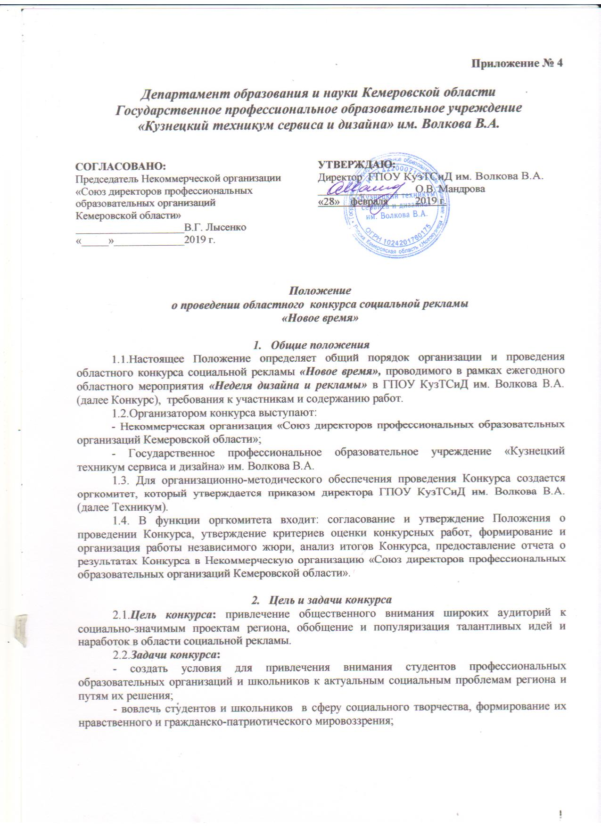

-использовать ресурсы современных компьютерных технологий в целях формирования приоритета духовно-нравственных ценностей и позитивных общечеловеческих и творческих качеств личности современных школьников и студентов;
- способствовать стимулированию творческой и общественной деятельности студентов и школьников, формированию их духовно-нравственных и гражданско-патриотических качеств;
- содействовать обмену опытом студентов и школьников технологией создания социальных роликов и плакатов.
3. Участники и условия участия в Конкурсе
3.1. К участию в Конкурсе приглашаются студенты всех курсов профессиональных образовательных организаций Кемеровской области вне зависимости от направления подготовки, учащиеся общеобразовательных школ, школьные и студенческие рекламные агентства и дизайн-студии.
3.2. Для участия в Конкурсе необходимо подготовить материалы социального характера по номинациям Конкурса, установленным организаторами Конкурса (п. 4.2.).
3.3. Для участия в Конкурсе необходимо направить заявку (приложение А) и конкурсные материалы (п. 5.1. и 5.2.) по эл. адресу: profi70.70@mail.ru в срок до 23.03.2019 г.
3.4. Конкурсные материалы, представленные на Конкурс, не возвращаются и не рецензируются.
3.5.Для организации работы и проведения Конкурса создается организационный комитет в составе:
- Колпаченко Людмила Яковлевна, зав. отделением учебно-воспитательной работы;
- Козырев Александр Викторович, специалист по делам с молодежью ГМЦ «Социум»;
- Теплякова Светлана Юрьевна, преподаватель;
4. Порядок проведения и номинации Конкурса
4.1.Конкурс проводится в три этапа:
- 1-й этап – подготовительный (с 26.02.2019 г. по 23.03.2019 г.) - размещение конкурсных работ в номинации «Социальный видеоролик» в ресурсе видеохостинга «YouTube» (п. 5.2.). Прием и регистрация конкурсных заявок (Приложение А) и конкурсных материалов, а также консультирование по организационным вопросам.
- 2-й этап – заочный (с 24.03.2019г. по 28.03.2019 г.) - изучение и экспертная оценка материалов, представленных на Конкурс, определение победителей Конкурса из числа участников, набравших наибольшее количество баллов.
- 3-й этап – очный – публичное награждение победителей и участников, а также презентация работ победителей Конкурса состоится 29.03.2019 г. (п. 7)
4.2. Конкурс проводится по следующим номинациям:
– «Социальный плакат»;
– «Социальный видеоролик»;
4.3. В номинациях Конкурса определён перечень тем на выбор участников:
- «Моя семья – мое богатство» – тема, содействующая популяризации семейных ценностей в молодёжной среде, связи и преемственности поколений;
- «Дорогой добрых дел…» – тема пропаганды добровольческого, волонтёрского движения в молодёжной среде;
- «Живи ярко!» – тема пропаганды спорта, туризма, активного образа жизни, содержательного досуга молодёжи;
- «Помнить, чтобы жить!» – тема, пропагандирующая патриотические традиции в современном обществе и патриотическое воспитание молодежи, воспитание чувства гордости за свою Родину.
5. Технические требования к работам участников:
5.1. Плакат: авторский макет плаката в формате Jpg или psd высылается на электронный адрес организаторов Конкурса (profi70.70@mail.ru) с пометкой «На областной конкурс социальной рекламы «Новое время». К выполненной творческой работе прикладывается файл формата doc (Word) с указанием полного наименования образовательной организации, ФИО автора (коллектива авторов) и руководителя проекта, название, а также краткая аннотация конкурсной работы и изображение плаката;
5.2. Видеоролик: ссылка на ролик, расположенный автором (авторами) на видеохостинге «YouTube» (приложение 1), высылается на электронный адрес организаторов Конкурса (profi70.70@mail.ru) с пометкой «На областной конкурс социальной рекламы «Новое время».
В начале видеоролика должна быть указана следующая информация:
- полное наименование образовательной организации;
- название конкурсной работы;
- тема, по которой представлена работа;
- ФИО автора (коллектива авторов), руководителя проекта;
5.3. Хронометраж видеоролика не должен превышать 180 секунд.
5.4. В конкурсных работах, не должно быть:
- указания адресов и телефонов;
- информации о спонсорах, имен политических деятелей и лидеров религиозных движений, высказываний, несущих антигосударственный и антиконституционный смысл, в том числе религиозной символики;
- названий и упоминаний (логотипов, брендов) товарной рекламы; изображений насилия, дискриминации, вандализма, крови, любой формы унижения достоинства человека или отдельной национальной группы людей;
- изображения «знаков беды»: перечеркнутого шприца, сигареты, бутылок, изображения смерти, пропаганда наркотиков и психоактивных веществ и т. п.;
- конкурсная работа не должна противоречить законодательству о рекламе;
- запрещается использовать полностью или частично (заимствовать) чужие тексты и идеи дизайна.
5.5. Победителей выставки-конкурса определяет жюри. В состав жюри входят ведущие специалисты рекламных агенств города Новокузнецка, преподаватели учебных учреждений соответствующих профильной направленности. представители ведущих организаций города Новокузнецка, представители организационного комитета Конкурса.

6. Критерии оценивания конкурсных работ
6.1. Номинация «Плакат»:
- соответствие заявленной теме номинации и требованиям, предъявляемым к конкурсным работам;
- краткость, лаконичность текста рекламы;
- наличие в рекламе эмоциональной окраски (цвет, свет, шрифт, рисунок, графические элементы и т.п.);
- социальная значимость, позитивность и креативность, новизна идеи, оригинальность, гибкость мышления автора (авторов) конкурсной работы.
6.2. Номинация «Видеоролик»:
- соответствие заявленной теме номинации и требованиям, предъявляемым к конкурсным работам;
- оригинальность сюжета для воплощения идеи;
- эмоциональное воздействие (использование цвета, звука, музыкального сопровождения и т.п.);
- социальная значимость, позитивность и креативность, новизна идеи, оригинальность, гибкость мышления автора (авторов) конкурсной работы.
7. Награждение участников Конкурса
7.1. Место и дата награждения участников Конкурса: г. Новокузнецк, ул. Покрышкина, 36, ГПОУ КузТСиД им. Волкова В.А. Начало мероприятия 29 марта 2019 г. в 11:30 (актовый зал). Регистрация участников с 10:00-11:20.
Проезд от автовокзала автобусами №№ 15, 88, 90, 62, 7 до остановки: ул. Филиппова.
По возникшим вопросам организации и проведения Конкурса обращаться по адресу: 654005, г. Новокузнецк, ул. Покрышкина, д. 36, оргкомитет Конкурса. Подробную информацию можно получить по телефону: 8-923-465-44-13 (зав. отделением Колпаченко Людмила Яковлевна);
8. Подведение итогов Конкурса
8.1. Итоги Конкурса подводятся оргкомитетом на основании решения жюри.
8.2. Победители Конкурса награждаются Дипломами Некоммерческой организации «Союз директоров профессиональных образовательных организаций Кемеровской области» первой, второй, третьей степеней. Остальные участники конкурса получают Дипломы участников.
8.3. Жюри оставляет за собой право утвердить дополнительные номинации.

Приложение «А»
Заявка
на участие в областном конкурсе социальной рекламы «Новое время»

№ | Полное  наименование  образовательной организации | Учебная группа,  класс | ФИО автора (ов)  и  руководителя  проекта  (полностью) | Тема работы,  название работы | Контактный  телефон,  E-mail
Номинация «Социальный плакат»

_______________________/___________________________/

№ | Полное  наименование  образовательной организации | Учебная группа,  класс | ФИО автора(ов)  и  руководителя  проекта  (полностью) | Ссылка  видеохостинг «YouTube» | Тема работы,  название работы | Контактный  Телефон  E-mail
Номинация «Социальный видеоролик»
_______________________/___________________________

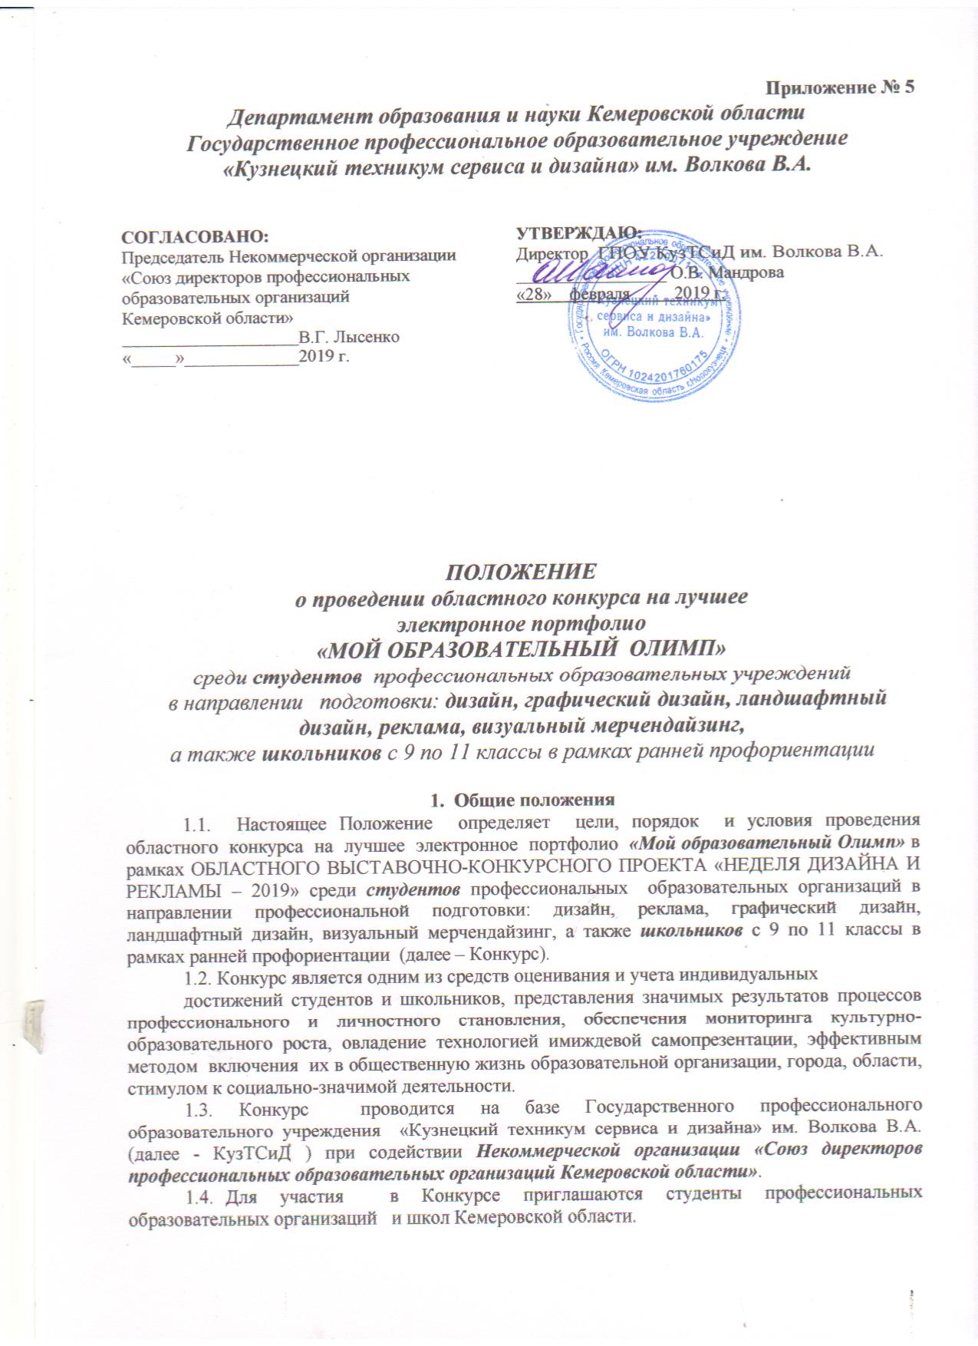

1.4. Для участия в Конкурсе приглашаются студенты профессиональных образовательных организаций и школ Кемеровской области.
1.5. Место проведения Конкурса: г. Новокузнецк, ул. Покрышкина, 36.
2. Цели и задачи Конкурса
2.1. Конкурс проводится с целью отслеживания и оценивания значимых результатов студентов и школьников по освоению общих и профессиональных компетенций, их готовности к выполнению профессиональной деятельности, способности практически применять приобретенные умения, знания и опыт, а также призван предоставить каждому возможность раскрыть свои таланты, развить и укрепить социальные контакты, учесть результаты, достигнутые в разнообразных видах деятельности, дополнить традиционные контрольно-оценочные средства и др.
2.2. Основные задачи Конкурса:
•поддерживать образовательную, профессиональную активность и самостоятельность студентов и школьников, стимулировать их инициативу;
•способствовать стимулированию интереса студентов и школьников к творческой, социальной, коммуникативной деятельности;
•создать условия для самореализации студентов и школьников;
•содействовать распространению передового опыта применения технологии «Портфолио» для достижения образовательных результатов.
3. Номинации Конкурса:
• лучшее индивидуальное портфолио студента первокурсника;
• лучшее индивидуальное портфолио студента (для студентов переводных групп);
- лучшее индивидуальное портфолио студента выпускной группы;
- лучшее индивидуальное портфолио учащегося 9-го класса;
- лучшее индивидуальное портфолио учащегося 10-го класса;
- лучшее индивидуальное портфолио учащегося 11-го класса;
- лучшее творческое решение;
4. Условия участия в Конкурсе
4.1. Основанием для допуска студентов и школьников к участию в Конкурсе является:
- заявка на участие в Конкурсе (приложение А);
- электронное портфолио в формате MS Power Point;
- дополнительно к файлу с портфолио участниками должны быть приложены файлы проектных, исследовательских, творческих работ, фотографии образцов, макетов, изделий (в формате архива), ссылки на которые есть в основном портфолио. Электронные документы и конкурсные материалы в виде архива (формата .rar) направляются в адрес оргкомитета по электронной почте: profi70.70@mail.ru. Заархивированный файл должен иметь название, состоящее из фамилии, имени, отчества участника и названия номинации Конкурса (например: Иванова Наталья Николаевна, портфолио первокурсника. rar).
4.2. Последний день подачи конкурсных материалов – 23 марта 2019 года.
4.3. Участнику Конкурса в течение трех дней со дня получения конкурсных материалов высылается регистрационный номер, что является подтверждением того, что материалы приняты на Конкурс.
5. Порядок организации и условия проведения Конкурса
5.1. Для организации работы и проведения Конкурса создается организационный комитет в составе:
- Колпаченко Людмила Яковлевна, зав. отделением учебно-воспитательной работы;
- Козырев Александр Викторович, специалист по делам с молодежью ГМЦ «Социум»;
- Теплякова Светлана Юрьевна, преподаватель;
5.2. Функции оргкомитета:
− согласование и утверждение Положения о проведении Конкурса;
− утверждение критериев оценки конкурсных работ;
− формирование и информационно-организационное обеспечение работы жюри Конкурса;
− обобщение итогов Конкурса;
− подготовка наградных материалов;
− рассмотрение конфликтных ситуаций, возникающих в ходе проведения
Конкурса.
5.3. Для оценивания продукта портфолио студентов и школьников создается жюри конкурса. В состав жюри входят известные дизайнеры, преподаватели образовательных учреждений соответствующей профильной направленности, представители ведущих организаций города, специализирующихся по специальности «Дизайн», представители орг. комитета Конкурса.
Функции жюри конкурса:
− оценка работ, представленных на Конкурс;
− оформление необходимых документов;
− подведение итогов Конкурса;
− награждение победителей Конкурса.
5.4. Конкурс проводится в три этапа:
• 1-й этап–прием и регистрация конкурсных материалов (по 23 марта 2019 г. включительно). По итогам первого этапа формируются списки участников по номинациям Конкурса и база конкурсных работ.
• 2-й этап - заочный. Жюри отбираются и оцениваются портфолио, оформленные в соответствии с условиями Конкурса. Члены жюри не принимают участие в оценке работ участников из своих образовательных организаций. Работы, не удовлетворяющие конкурсным требованиям, снимаются с дальнейшего участия в Конкурсе.
•3 этап (очный) – объявление результатов и награждение победителей проводится 29 марта 2019 г. в КузТСиД.
Требования к работам, представляемым на Конкурс
5.5. Портфолио участника – это комплект документов, представляющих
совокупность индивидуальных достижений студента.
Требования к портфолио:
− объем – до 20 МБ;
− титульный слайд и слайды разделов портфолио должно отражать и подтверждать информацию, указанную в анкете;
− смена слайдов в презентации - по щелчку мыши;
− необходимо установить параметры сжатия рисунков для веб-страниц.
5.6. Титульный слайд содержит следующие данные:
− полное наименование профессиональной образовательной организации;
− название презентации «Мой образовательный Олимп»;
− номинация Конкурса;
− фотография участника;
− фамилия, имя, отчество участника;
− курс (класс) обучения;
− профессиональная направленность обучения (для студентов);
− год обучения;
Раздел 1. Официальные документы
Данный раздел представляет совокупность сертифицированных (документированных) индивидуальных образовательных достижений студента:
− выписка оценок за два последних семестра обучения, подтверждающие учебные достижения участника;
- выписка оценок за первое полугодие (для школьников) 2018-2019 уч. года;
− данные об участии в олимпиадах федерального, регионального, областного, городского и внутриобразовательного уровней;
− данные об участии в мероприятиях и конкурсах, организованных учреждениями дополнительного образования, культурно-образовательными фондами, вузами и другими организациями федерального, регионального, муниципального уровней;
− данные о получении дополнительное образование (сертификат, удостоверение, свидетельство об окончании курсов дополнительного образования, документ, подтверждающий прохождение производственной практики на предприятии, свидетельство о повышении квалификации, свидетельство о профессиональной переподготовке);
− сведения о наличии всех видов стипендии (ученической, студенческой).
Раздел 2. Портфолио работ – собрание различных творческих, проектных, исследовательских работ студента и учащегося, а также описание основных форм и направлений его учебой, творческой и социальной активности: участие в научно-практических конференциях, конкурсах, слётах, выставках, участие в работе творческих, социальных групп и т.д.
Этот раздел может включать:
− аннотации исследовательских работ и рефератов (указываются изученные материалы, название реферата, количество страниц, иллюстраций и т.п.);
− проектные работы (указывается тема проекта, дается краткое описание
работы, прикладываются фотографии);
− техническое творчество (указывается конкретная работа, дается её краткое описание, на слайдах могут размещаться фотографии моделей, макетов, приборов и т.д.);
− работы по искусству (дается перечень работ, фиксируется участие в
выставках);
− другие формы творческой активности: участие в деятельности театров, оркестра, хора, команде (указывается участие в гастролях, концертах);
− занятия в учреждениях дополнительного образования, на различных
учебных курсах (указывается название учреждения или организации,
продолжительность занятий, их результаты);
− участие в научных конференциях, учебных семинарах, слетах, лагерях
(указывается тема мероприятия, название проводившей его организации и форма участия в нем);
− спортивные достижения (указываются сведения об участии в соревнованиях, наличие спортивного разряда);
− иная информация, раскрывающая творческие, проектные, исследовательские способности участника.
В этом разделе осуществляется качественная оценка по параметрам полноты, разнообразия и убедительности материалов, качества представленных работ, интересы, активность жизненной позиции участника, динамика учебной и творческой активности.
Раздел 3. Портфолио отзывов – состоит из характеристики участника к различным видам деятельности. Включает:
− отзывы преподавателей, классных руководителей, руководителей дополнительных образовательных услуг, научных руководителей, представителей рынка труда и др. о качестве выполненной работы;
− рецензии на статьи, опубликованные в средствах массовой информации;
− отзывы о работе в творческих коллективах, выступлениях на научно-
практических конференциях;
− иная информация, подтверждающая отношение участника к различным
видам деятельности (благодарственные письма и прочее).
5.7. Содействие студентам и учащимся в подготовке портфолио могут оказывать преподаватели, классные руководители (кураторы) учебных групп.
7. Методика оценки конкурсных работ и конкурсных испытаний
7.1. Представленные участниками электронные портфолио оцениваются по накопительной балльной системе.
7.2. При проведении оценки портфолио участника Конкурса,
жюри присваивает баллы каждому элементу портфолио в соответствии со следующими критериями:
Количество  баллов | Содержательная интерпретация балльной оценки элементов портфолио
Качество знаний участника по итогам 2-х последних семестров,
либо 1-го полугодия 2018-2019 учебного года
3 | Средняя оценка «5»
2 | Средняя оценка «4» и выше
1 | Средняя оценка «3» и выше
Дополнительное образование, профессиональные компетенции
2 | Сертификат, удостоверение, свидетельство об окончании курсов дополнительного образования, документ, подтверждающий стажировку на предприятии
3 | Свидетельство о повышении квалификации
3 | Свидетельство о профессиональной переподготовке
4 | Проекты, научные и исследовательские разработки результаты технического творчества
2 | Статьи в печатных изданиях
Успехи в деятельности: конкурсы, олимпиады, фестивали с выделением мест (медали, почетные грамоты, дипломы и пр.)
- уровень образовательного учреждения
1  0,6 | 1 место  2 место
0,4  0,2 | 3 место  участник
- региональный уровень
3  2,5  2  1,5 | 1 место  2 место  3 место  участник
- всероссийский и международный уровень; ведомственный и государственный уровень
5  4  3  2 | 1 место  2 место  3 место  участник
Участие в профессионально-ориентированных мероприятиях без выделения мест: форумы, конференции, семинары и пр. (сертификаты, дипломы, грамоты…) по уровням участия
0,5  1  2 | - уровень образовательного учреждения;  - региональный уровень;  - всероссийский и международный уровень.
0,5  1  1,5  2 | Благодарственные письма, грамоты, дипломы:  - местного уровня;  - регионального уровня;  - ведомственного и государственного значения;  - международного значения.
0,3  0,3  0,3 | Отзывы и рецензии:  - отзывы преподавателей, научных руководителей, представителей рынка труда и др. о качестве выполненной работы;  - рецензии на статьи, опубликованные в средствах массовой информации;  - отзывы о работе в творческих коллективах, выступлениях на научно-практических конференциях.
1  2  3  4 | Наличие стипендии:  - академическая;  - региональная;  - «именная» (стипендия социальных партнеров);  - президентская.
1 | Дополнительная информация
Социально-значимая деятельность:
1  0,5  1  1  0,5  0,5  1  2 | - участие в о внеурочной деятельности образовательного учреждения;  - занятия в учреждениях дополнительного образования, кружках, студиях;  - участие в конференциях, семинарах, слетах и др.;  - спортивные достижения;  - членство в (научное общество, студенческий совет, волонтерский, строительный отряд);  - староста (менеджер, руководитель группы);  - руководитель органа студенческого (ученического) самоуправления;  -участие в работе молодежных совещательно-консультационных структур при органах исполнительной или законодательной власти;
0,5 | - иная информация, раскрывающая уровень социальной активности личности студента или школьника.
7.3. Накопительный балл портфолио определяется по сумме баллов всех элементов портфолио. Решение экспертной комиссии оформляется протоколом.
7.4. Накопительный балл включается в рейтинг участников, по которому определяются не более 3 участников финального тура от каждой номинациям Конкурса.
7.5. Победителями Конкурса являются студенты и учащиеся, набравшие наибольшее количество баллов по итогам Конкурса.
7.6. Если участники набрали одинаковое количество баллов, то жюри определяет победителя путем голосования.
7.7. В номинации "Лучшее решение" присуждаются специальные дипломы по пяти направлениям.
8. Подведение итогов
8.1. Итоги Конкурса подводятся по вышезаявленным номинациям.
8.2. Результаты оценивая каждой работы заносятся в протокол заседания жюри, который утверждается председателем жюри и служит основанием для подведения итогов Конкурса.
8.3. По итогам очного этапа победители Конкурса награждаются дипломами Некоммерческой организации «Союз директоров профессиональных образовательных организаций Кемеровской области» первой, второй и третьей степени по каждой номинации, участники - получают дипломом участника.

9. Награждение участников Конкурса
9.1. Место и дата награждения участников Конкурса: г. Новокузнецк, ул. Покрышкина, 36, ГПОУ КузТСиД им. Волкова В.А. Начало мероприятия 29 марта 2019 г. в 11:30 (актовый зал). Регистрация участников с 10:00 по 11:20.
Проезд от автовокзала автобусами №№ 15, 88, 90, 62, 7 до остановки: ул. Филиппова.
По возникшим вопросам организации и проведения Конкурса обращаться по адресу: 654005, г. Новокузнецк, ул. Покрышкина, д. 36, оргкомитет Конкурса. Подробную информацию можно получить по телефону: 8-923-465-44-13 (зав. отделением Колпаченко Людмила Яковлевна);

ПРИЛОЖЕНИЕ «А»
Дата поступления заявки ________________
(конкурсантами не заполняется)

Заявка на участие в областном конкурсе
на лучшее электронное портфолио «Мой образовательный Олимп»
среди студентов профессиональных образовательных организаций и учащихся средних образовательных организаций Кемеровской области
Профессиональная образовательная организация участника (полное наименование по Уставу) для того, чтобы правильно оформлять наградные документы!!!
ФИО руководителя профессиональной, либо образовательной организации
Номинация Конкурса:
ФИО участника конкурса (полностью)
Специальность/ профессия
Курс (год) обучения
Контактная информация участника (телефон, e-mail)
ФИО руководителя проекта
№ телефона руководителя проекта
E-mail руководителя проекта
Дата заполнения ________________
Подпись участника ________________ / ФИО полностью /

